Формирование семейных ценностей обучающихся через обучение различным видам декоративно-прикладного творчества
Попенкова Н.А., учитель технологии МАОУ «СОШ №1» г. Горнозаводска,
Пермский край

В современной школе большая роль отводится нестандартным урокам. Учитель должен постоянно пробуждать интерес к предмету, находить новые формы проведения занятий. Нетрадиционные уроки помогают школьникам проявлять творческую индивидуальность, нестандартный подход к решению поставленных задач, стимулируют поисковую деятельность, что в целом способствует общему развитию обучающихся. В преподавании предмета «Технология», я использую разные формы урока: творческий конкурс, защита проекта, урок-игра, экскурсия в краеведческий музей и на выставки детского художественного творчества. На уроках технологии у девушек есть прекрасная возможность изучить не только технику выполнения определенных видов декоративно-прикладного искусства, но и изучить историю семьи, историю рукоделия, старинных предметов быта, семейный уклад и традиции.
В современном техногенном мире происходит замещение семейных ценностей: духовная сфера – материальной и карьерной, родственные связи и отношения – одиночеством в семье, внимание и забота о ближнем – равнодушием и безразличием. Женщина в семье играет ключевую роль по созданию комфортного проживания всех членов семьи, уюта, тепла, заботы. Одной из главных задач воспитания девочек является привитие умения сохранять и передавать из поколения в поколение семейные традиции, устои, налаживать отношения с ближними, ценить жизненный опыт предков.
Уроки технологии способствуют решению этой задачи через знакомство девушек с элементами народного декоративно-прикладного творчества и выполнение творческих работ.
Интересным считаю приём использования на уроках исторических вставок. Сопровождается данный блок урока выставкой или оформленным стендом «Связь поколений», на котором представлены предметы быта, одежда, выполненная бабушками и мамами обучающихся. Девочки с удовольствием приносят старинные предметы быта, общаясь с представителями старшего поколения, узнают и рассказывают на уроках историю вещей и приводят примеры семейных праздников, обычаев, традиций (вышитые полотенца, скатерти, рубахи-косоворотки, кисеты и т.д.). Историческая вставка может нести не только информацию об истории конкретного вида декоративно-прикладного искусства или рукоделия, о возникновении техники его выполнения, но и о человеке, сделавшем работу, или о человеке, которому она предназначалась (кисет бойцу на фронт, приданное невесте, косоворотка дедушке).
Переключение внимания девочек с выполнения учебных заданий на стенд «Связь поколений», на образец, переход от объяснения учебного материала к рассказам самих обучающихся - активизирует внимание, повышает интерес, побуждает к действию, что в свою очередь улучшает эффективность обучения.
Исторические вставки не должны занимать на уроке много времени, информация не должна заменять основной учебный материал. Они призваны пробудить интерес девочек к исследованию предметов быта, одежды, семейного уклада, традиций и праздников.

Логично исторические вставки вкрапляются в следующие разделы:

- «Вязание крючком. Филейное кружево». Во многих семьях сохранились кружевные подзоры для кроватей, полотенца с кружевной каймой, шали, наволочки с кружевными вставками;

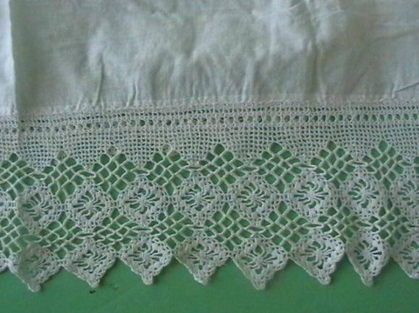
Практическая часть творческого проекта «Филейное кружево»,
8 класс

Вставка на наволочку и подзор для кровати из бабушкиного сундука

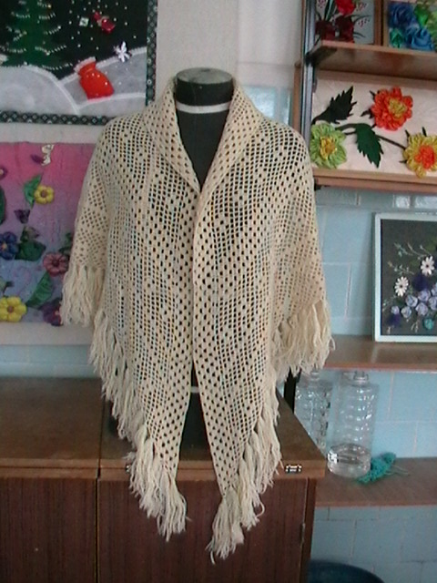
Шаль,
связанная девочками на уроках технологии в технике филейного кружева

- «Художественная вышивка». Вышитые салфетки, рубахи-косоворотки, полотенца и скатерти бережно хранятся в бабушкиных сундуках;
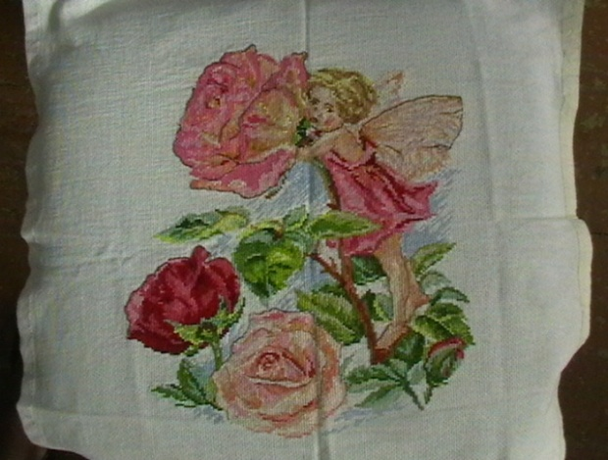

Дорожка и наволочка, вышитые крестом, из бабушкиного сундука

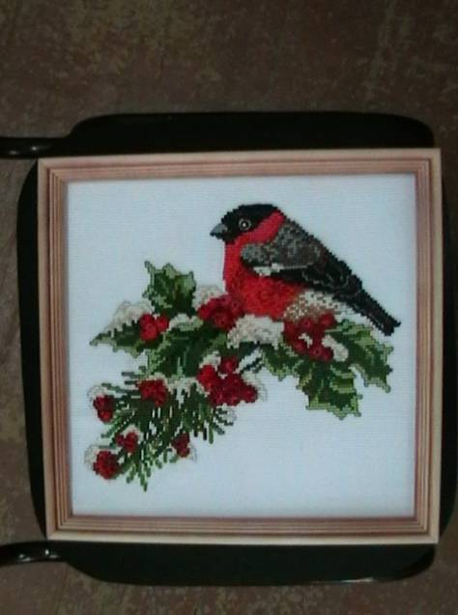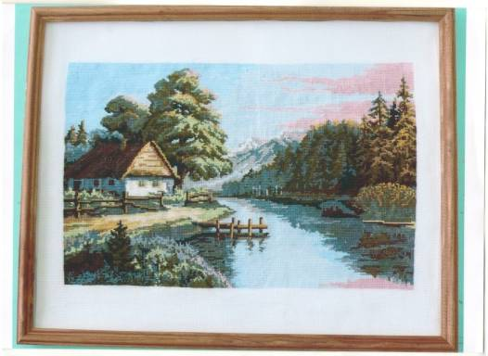
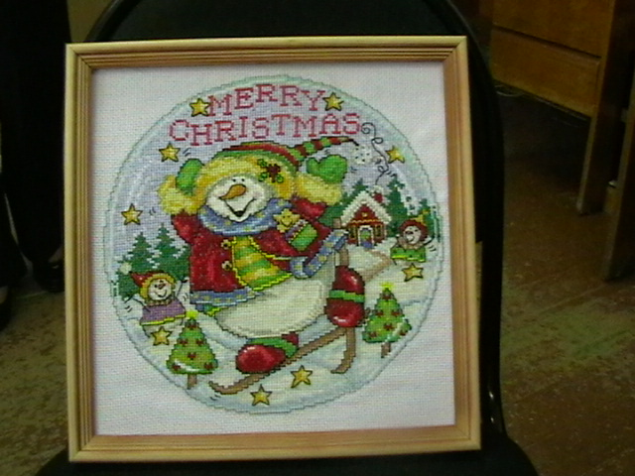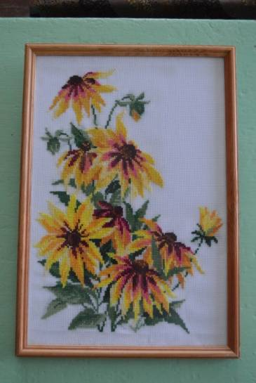

Работы обучающихся 8-11 классов в технике «Вышивка крестом»
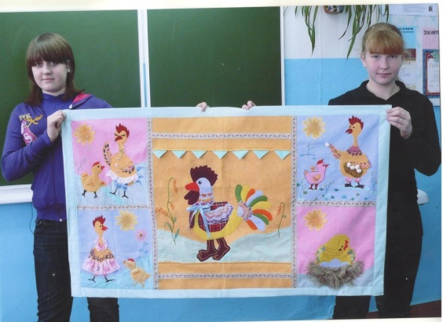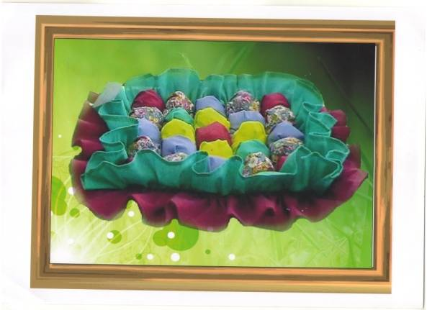- «Шитьё из лоскутов». Многие мамы и бабушки из экономии шили лоскутные одеяла, прихватки, сумки и другие вещи. Сохраненные работы представляются на выставках «Связь поколений», они являются образцом аккуратности, трудоемкости ручного труда, мастерства и выдумки рукодельниц.

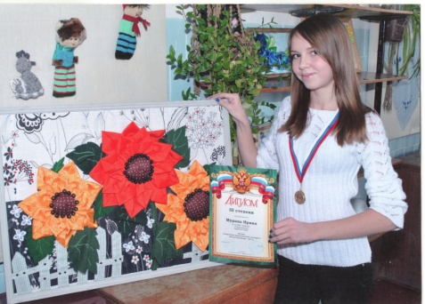
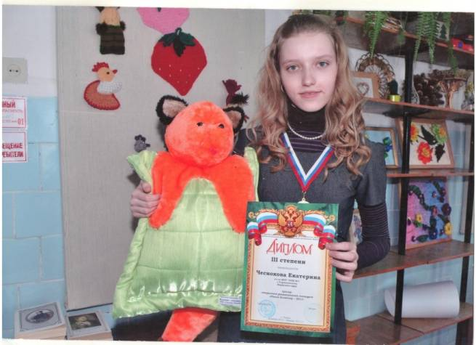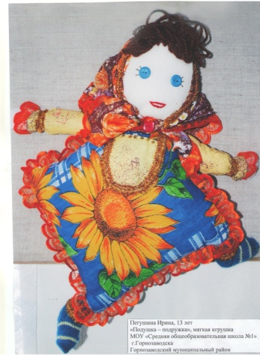
Работы обучающихся 6-8 классов, выполненные в технике «Лоскутное шитье», занявшие призовые места на краевых конкурсах «Детство без границ» и «Юный дизайнер»

Приведенные примеры демонстрируют формирование у девочек устойчивого интереса к творчеству, к осознанию собственной неповторимости, к стремлению создавать вокруг себя уют, красоту, и гордиться своим предназначением: быть хранительницей домашнего очага.

